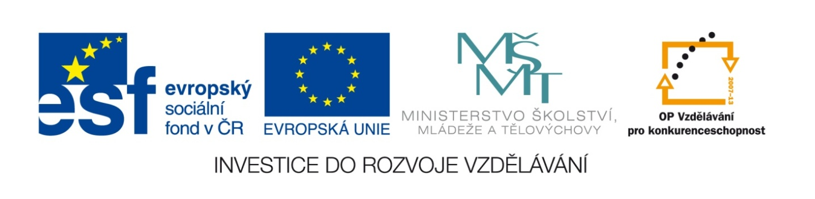

Název školy | Gymnázium, střední odborná škola, střední odborné učiliště a vyšší odborná škola, Hořice
Číslo projektu | CZ.1.07/1.5.00/34.0873
Název materiálu | VY_32_INOVACE_01.03.16  Tripartita a Úřady práce
Autor | Mgr. Marie Grusová
Tematická oblast | EKT pro 3. ročník OA
Ročník | 3. ročník
Datum tvorby | Říjen – prosinec 2012
Anotace | Materiál je určen pro výuku předmětu ekonomické teorie, zvláště pro zvládnutí základních axiomů v rámci makroekonomie.
Metodický pokyn | Materiál obsahuje jak teoretickou část, tak i příklady grafů a vysvětlení základních zákonů v rámci makroekonomie.

ANOTACE

Tento materiál nám nastíní, jak problém nezaměstnanosti lze řešit, co je to “Tripartita” a jakou úlohu v nezaměstnanosti hrají úřady práce.

Řešení problému nezaměstnanosti ve společnosti:

Stát
TRIPARTITA: =
Zaměstnanci Podnikatelé

Zaměstnanci = jsou zastoupeni odbory, chtějí za svoji
práci co nejvyšší mzdu a plnou
zaměstnanost.

Podnikatelé = jsou zastoupeni svazem podnikatelů.
Jejich zájmem je, aby mzdy byly co
nejnižší a neztratili konkurenceschopnost.

Stát = se snaží tyto protichůdné zájmy sladit; stojí tu
jako regulator trhu práce a plní zároveň i funkci
zaměstnavatele.

Státní politika zaměstnanosti

Jedním se základních cílů hospodářské a sociální politiky státu je dosažení plné produktivní zaměstnanosti. Od 1. února 1991 nabyl účinnosti Zákon č. 1/1991 Sb. „O zaměstnanosti“ a Zákon č. 9/1991 Sb. „O zaměstnanosti a působení orgánů ČR na úseku zaměstnanosti“.

Politika zaměstnanosti usiluje o:

- dosažení rovnováhy mezi nabídkou a poptávkou po pracovních silách (nebo-li trh práce – graf č. 1),

- produktivní využití zdrojů pracovních sil,

- zabezpečení práva občanů na zaměstnání – formou zřízení Úřadů práce.

Graf č. 1 = rovnováha na trhu práce
P (mzda) S=pracovníci
nedostatek práce
prům. E
mzda
nedostatek pracovníků D=zaměstnavatelé
Q (množství práce)

Graf č. 2 = zvyšování mzdové sazby - efekty
Výše mzdy důchodový efekt
(záměna práce za peníze)
80 tis.
50 tis.
30 tis. substituční efekt
(záměna volného času za pracovní)
8 10 16 20 Počet hodin
Na výše uvedeném grafu se jedná o vztah mezi výší mzdy a počtu odpracovaných hodin.

Lineárně neplatí, že čím máme vyšší mzdu, tím jsme více ochotni pracovat. To platí jen do určitého bodu, kdy jsme ochotni substituovat svůj volný čas za čas pracovní. Pak ale dojde k bodu, kdy ani nestačíme své peníze si užít – utrácet - a tak začínáme (třebaže mzda může dále stoupat) preferovat svůj volný čas před časem pracovním.

Rizikové skupiny na trhu práce:

- ženy,
- mladiství a absolventi škol,
- handicapované skupiny,
- předdůchodový věk.

Trh práce je asymetrický, to znamená, že pracovníci zde mají menší volnost než zaměstnavatelé.

Druhy hadicapů pracovní síly:
- Pracovní síla nemá žádný způsob, jak by v rámci své strategie na trhu práce mohla v tržním mechanismu kontrolovat velikost vlastní nabídky.

- Pracovní síla nemůže odložit svoji potřebu obživy a tudíž ani čekat na svoje výhodnější uplatnění

- Konkrétní pracovník může být kombinován jen s určitou pracovní činností – je totiž limitován věkem, fyzickou zdatností, zkušenostmi, specifickým profesním výcvikem.

Možnosti řešení:
- prostorová mobilita,
- mobilita profesionální.

Úřady práce:
- jsou územními orgány státní správy,
- sledují a hodnotí stav na trhu práce (výše nezaměstnanosti v % na daném území),
- informují občany o možnostech získání zaměstnání a o případné rekvalifikaci a naopak informují zaměstnavatele o volných zdrojích pracovních sil,
- poskytují občanům poradenské služby spojené s hledáním zaměstnání,
- realizují výplaty podpor v nezaměstnanosti.

∑ POUŽITÉ ZDROJE:

- vlastní.

